TRƯỜNG ĐẠI HỌC XÂY DỰNG

KHOA CÔNG NGHỆ THÔNG TIN



BÁO CÁO ĐỒ ÁN

LẬP TRÌNH HƯỚNG ĐỐI TƯỢNG

**ĐỀ TÀI 4: Mô Phỏng Cây ATM**

Nhóm sinh viên thực hiện: **Nhóm 6**

**Giảng viên hướng dẫn: Ms.Thái Thị Nguyệt**

|  |  |  |
| --- | --- | --- |
| **Họ và tên sinh viên thực hiện:** | **MSSV** | **Lớp** |
| 1. Nguyễn Công Danh | 31961 | 61PM1 |
| 2. Trần Quốc Toản | 233561 | 61PM1 |
|  |  |  |

1. **Giới thiệu đề tài & Phát biểu bài:**

Một ngân hàng có rất nhiều tài khoản thực hiện các giao dịch tiền tệ thường xuyên. Muốn mở tài khoản khách hàng phải đăng ký với ngân hàng thông tin cá nhân, sau đó ngân hàng sẽ phê duyệt và thực hiện mở thẻ cho khách để bắt đầu giao dịch. Ngân hàng muốn giảm tải bớt lượng giao dịch tại quầy nên có mở rất nhiều cây ATM đặt ở nhiều địa điểm để phục vụ khách rút tiền hoặc chuyển khoản. Việc giao dịch tại các cây ATM này cần được quản lý. Do vậy cần có một hệ thống các cây ATM sinh ra để hỗ trợ ngân hàng.

Ở đề tài của báo cáo này nhóm em sử dụng ngôn ngữ lập trình hướng đối tượng làm chương trình mô phỏng hoạt động cây ATM

**HƯỚNG DẪN PHÁT TRIỂN**

1. **MÔ TẢ KIẾN TRÚC**

* Chương trình mô phỏng cây ATM được viết bằng ngôn ngữ C++ và theo mô hình

1. **MODELS**: Chứa dữ liệu,mô tả dữ liệu, thuộc tính.
2. **VIEWS:** Giao diện.
3. **CONTROLERS**: Điều khiển tương tác giữa Models ,Views và các phương thức.
4. **CÁC LỚP CHÍNH VÀ HEADER FILE**

**Class KhachHang**

- login()

+ChangePassword()

+KiemTraTime()

+MaGD()

+read1LineInFileKhachHang()

+readAllKhachHang()

+WriteDataToFileATM()

+WriteDataToFileKhachHang()

+WriteHistoryDataToFile()

+PrintBill()

+DesignViewDisplay()

+DisplayHistory()

+PasswordInput()

+RutTien()

+ChuyenTien()

**Class ATM**

- readDataATMFromFile()

+ThongTinCayATM()

1. **CÁCH THỨC MỞ RỘNG**

* Chương trình chỉ làm các nghiệp vụ cơ bản. chưa đi sâu vào những nghiệp vụ chi tiết. Cần phát triển thêm

1. **CHỨC NĂNG CỦA PHẦN MỀM**

**0.Chức năng đăng nhập**

**+** Cho phép khách hàng đăng nhập vào hê thống cây ATM

**+** Nhập sai 3 lần tài khoản sẽ bị khóa tạm thời để giữ tính bảo mật

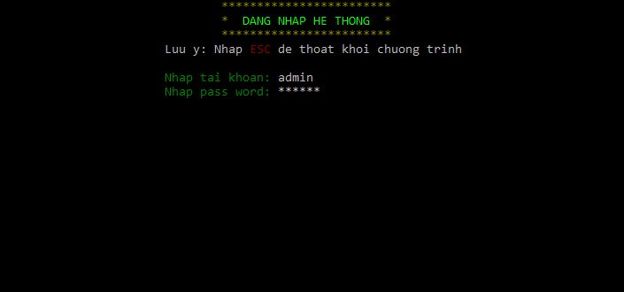

**(+) Giao diện các chức năng**

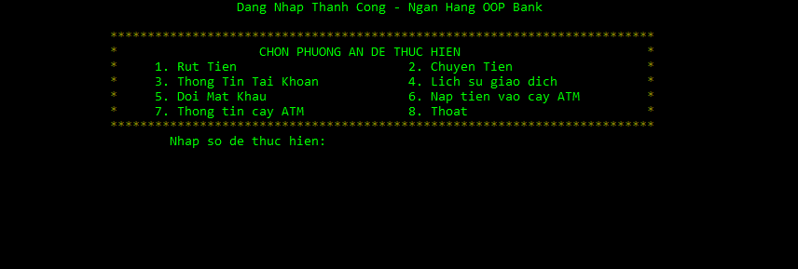

**1. Chức năng rút tiền:**

**+** Cho phép khách hàng có thể rút tiền theo các mệnh giá sẵn có hay số tiền bất kì

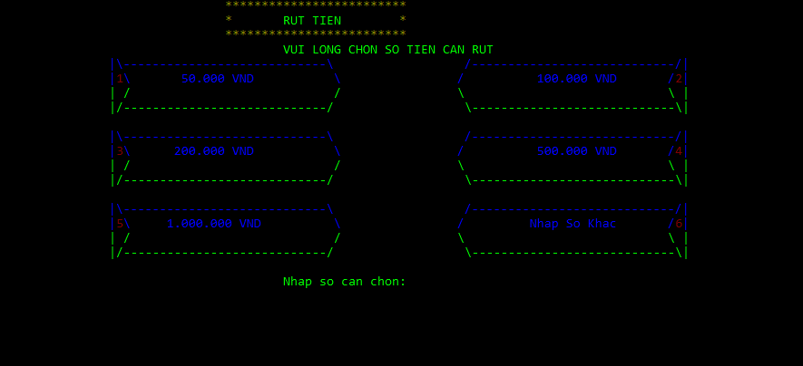

+Lựa chọn loại tiền rút 1 đến 5 hiển thị giao diện xác nhận rút tiền

Để rút tiền phải nhập lại mật khẩu

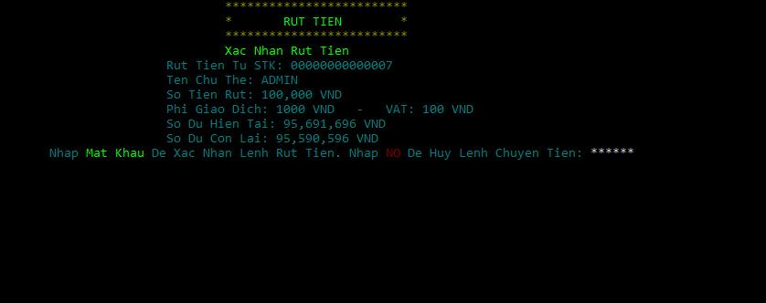

+ Khách hàng lựa chọn in hóa đơn hay không

+ yes để in, no để không in phí in hóa đơn 550 đ

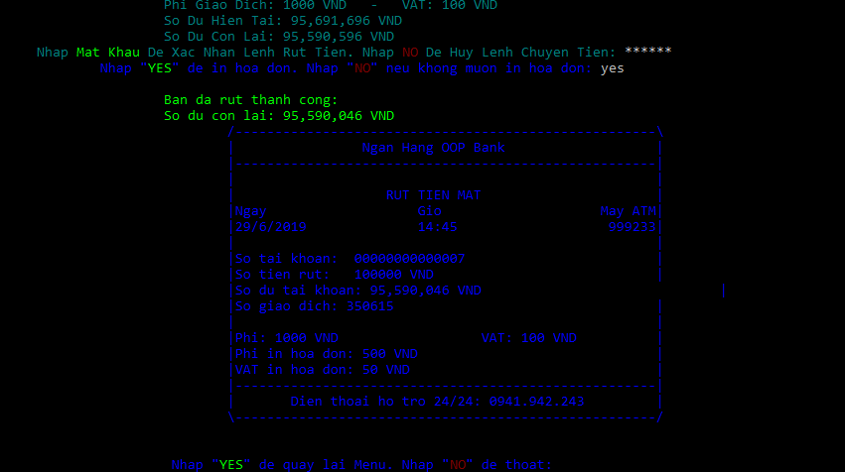

+ Khách hàng muốn rút với số tiền khác

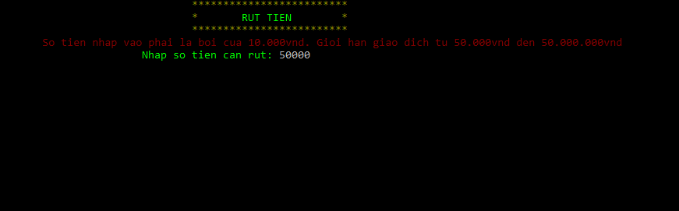

xác nhận rút tiền nhập mật khẩu và xác nhận in hóa đơn như trên

**2.Chức năng chuyển tiền**

+Cho phép khách hàng có thể chuyển tiền đến tài khoản khác

+Nhập số tài khoản cần chuyển tiền đến

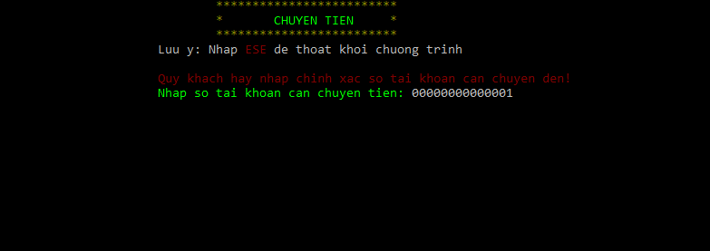

+Nhập số tiền cần chuyển

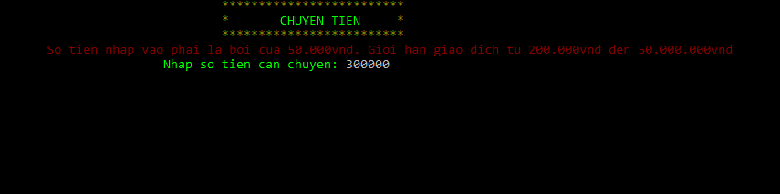

Nhập mật khẩu để xác nhận in hóa đơn hay khôngHóa đơn sau khi in:

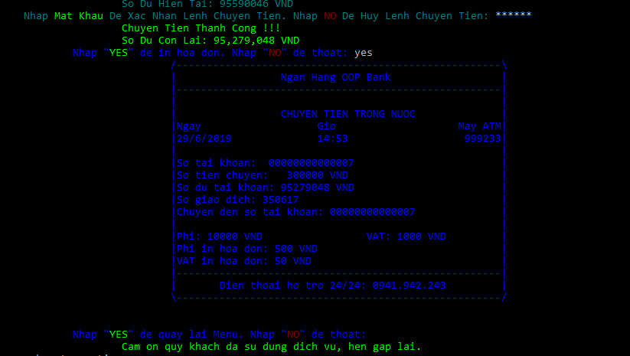

**3. Kiểm tra thông tin tài khoản:**

+ Khách hàng có thể xem được thông tin tài khoản hiện tại của mình:

họ tên, số dư, số tài khoản, chi nhánh,…..

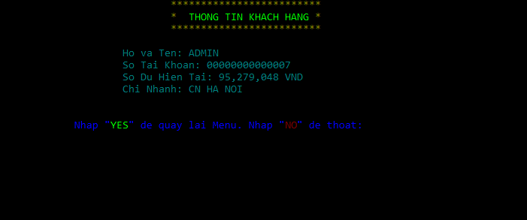

**4.Hiển thị lịch sử giao dịch của khách hàng:**

+ Khách hàng được xem lại được lịch sử các giao dịch của mình hiển thị ra các thông tin giờ, ngày tháng, Số tiền GD, số dư, tên KH chuyển tiền , mã giao dịch ….

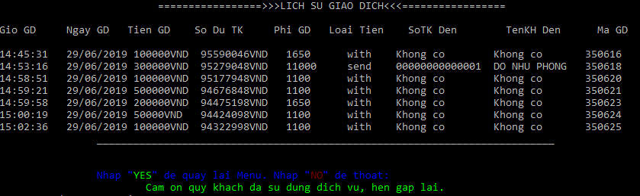

**5. Đổi mật khẩu tài khoản**

Khách hàng đổi mật khẩu mới chỉ được phép 6 kí tự, mật khẩu nhập lại phải trùng sau khi đổi thành công thông báo khách hàng và kết thúc giao dịch



**6. Đổ tiền vào cây ATM**

Nhân viên ngân hàng chịu trách nhiệm đổ thêm tiền vào cây atm , nhập vào số tiền thêm vào cây khi đổ tiền thành công thông báo

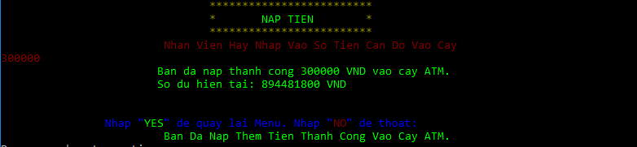

**7. Hiển thị thông tin của cây ATM**

Hiển thị thông tin cây atm thuộc ngân hàng nào, số dư, mã cây, địa chỉ cây ATM

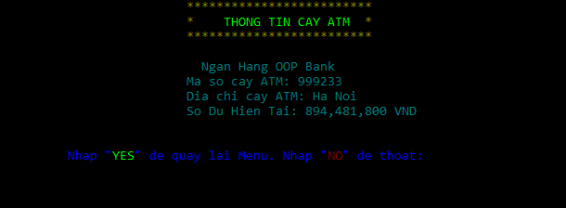

1. **Biểu đồ use case:** 
   * + 1. **Biểu đồ Use Case:**

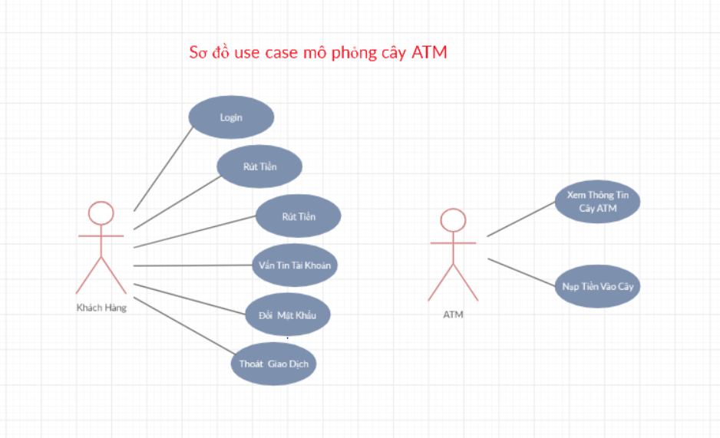

**2. Biểu đồ class diagram**

